01 數學科 幾何第九章 周長、面積與體積 第二部分(9-3) 檢測卷A卷
課輔班級：______________ 姓名：_________________分數：_________________
- 填填看 (每個答案4分，共100分)
1. | n角柱有( )個面，( )個頂點，( )條稜線，且兩個底面皆為( )邊形，n個側面皆為  ( )形。
2. | n角錐有( )個面，( )個頂點，( )條稜線，且底面為( )邊形，n個側面皆為( )形。
3. | 若一立方體的邊長為a公分，則此立方體的表面積為( )平方公分，此立方體的體積為( )立方公分。
4. | 已知一長方體的長、寬、高分別為a公分、b公分、c公分，則此長方體的表面積為( )平方公分，  此長方體的體積為( )立方公分。
5. | 若一角柱的底面積為A平方公分、底面周長為S公分、柱高為h公分，則此角柱的表面積為( )  平方公分，此角柱的體積為( )立方公分。
6. | 若一正圓柱體的底面半徑為r公分，柱高為h公分，則此正圓柱體的表面積為( )平方公分，此  正圓柱體的體積為( )立方公分。
7. | 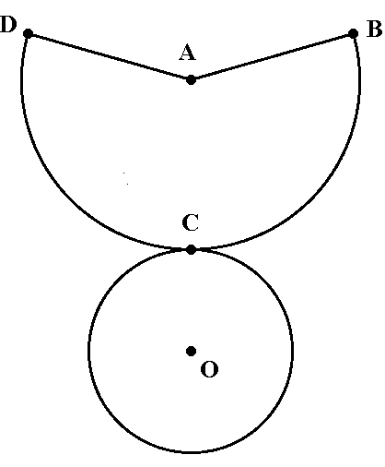  圖(一) | 圖(一)為一直圓錐體的展開圖，若將此展開圖摺成立體圖後，則：  - A、B、C、D、O五個點當中，( )點為此直圓錐的頂點。  - 扇形ABD為此直圓錐的( )面，圓O為此直圓錐的( )面。  - 圓O周長與哪一個弧的長度相等？ 答：( )。
8. | 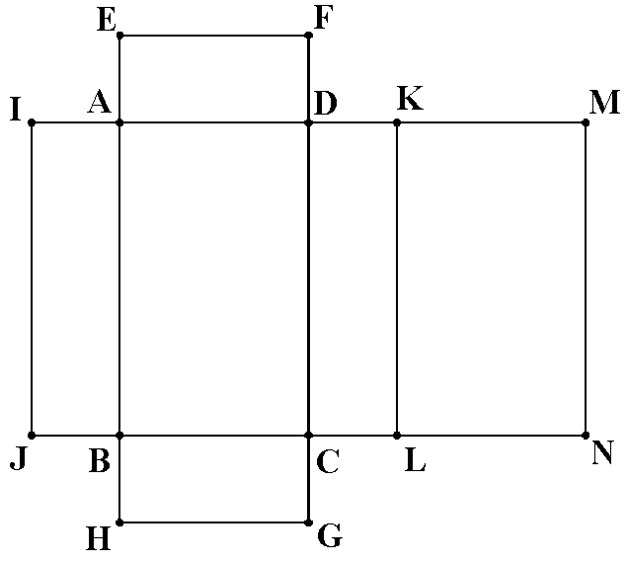  圖(二) | 圖(二)為一長方體的展開圖，若將此展開圖摺成立體圖後，則：  - 面ADFE與面( )互相平行。  - 面ADFE與面KLNM互相( )。  - 面ABJI與面KLNM互相( )。

